VERDENS RASKESTE 18 V BAJONETTSAG
BUS18BL-0
OKTOBER 2018
08
Høst

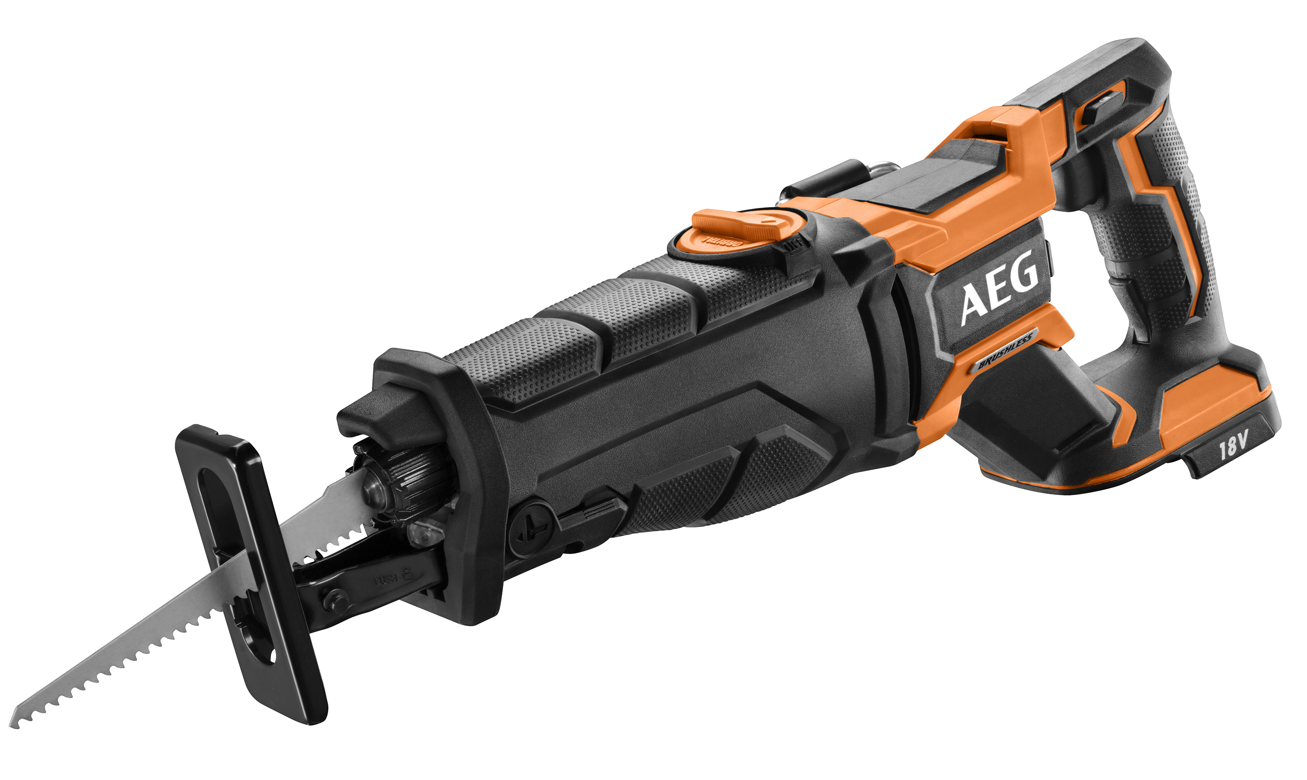
Den nye 18 V børsteløse bajonettsagen fra AEG gir den raskeste kuttehastigheten av alle batteridrevne bajonettsager i dag og har orbitalmodus for enda bedre kuttekraft.

Sagens enestående funksjonalitet støttes av en ekstrem holdbarhet samtidig som den er kompakt og lett å bruke.
«

Takket være en 18 V børsteløs motor har BUS18BL-0 en imponerende hastighet på opptil 3300 omdr./min. og gir rask kutteytelse i tre og metall for håndverkere, bl.a. rørleggere, tømrere og snekkere samt brann- og redningsarbeidere.

HØY EFFEKT. HØY HASTIGHET.
«Verktøyets kraftige børsteløse motor kompletteres perfekt av 28 mm slaglengde for stor kuttekapasitet, og når raskere og mer aggressiv kutting kreves, skifter du til orbitalmodusen. Med elliptiske kuttebevegelser sørger orbitalmodusen for at rivningsarbeid og kutt i mykere materialer kan gjøres på halve tiden,» sier Marcus Fritz, Product Manager i AEG.
I tillegg til å tilby raskere kutthastigheter fungerer orbitalmodusen uten at du trenger å trykke på noe, og det gjør den perfekt for arbeid i høyden og sikrer maksimal komfort, samt forbedret batteriutnyttelse. En sko som er enkel å justere gir enkel tilpasning av blad og arbeidsstykke.

KOMPAKT OG FYLT MED FUNKSJONER.
Sagen er kompakt, bare 441 mm lang og 3,4 kg - ideell til å bruke på trange steder og gir perfekt ergonomi for enkel håndtering. Ettersom sagen er utviklet for å redusere vibrasjon, kan du jobbe enda lengre og med langt bedre komfort, og et støpt grep med mikrotekstur som gir den beste håndteringen på markedet.

Et innebygd LED-lys sikrer at du alltid får perfekt sikt i arbeidsområdet selv i de mørkeste rom. Hurtiglåsesystem sikrer raskt og enkelt bladskifte uten fare for å brenne fingrene.

BUS18BL-0 har en integrert krok som gir enkel transport og praktisk håndfri oppbevaring når du jobber i høyden.

VARIG EFFEKT. ALT DREVET AV ETT BATTERI.
Sagens fremragende funksjonalitet støttes av ekstrem holdbarhet. Den solide utformingen av den børsteløse motoren betyr at sagen tåler de mest krevende arbeidsoppgavene, med forbedret ventilasjon som sikrer at den ikke blir overopphetet. Girhus i metall sikrer beskyttelse mot daglig slitasje, og en kraftig bryter i kobber, forseglet med epoksy, opprettholder driften selv under de tøffeste forhold. Det tredoble beskyttelsessystemet til pro-lithium-ion-batteriet sørger for at man er beskyttet mot overbelastning, overoppheting og over-/underlading.

PRO18 V-batteriet med lang brukstid fungerer i harmoni med den børsteløse motorens forbedret effektivitet og sørger for at verktøyet gir håndverkeren lenger driftstid og forbedret produktivitet. En praktisk innebygd måler varsler deg når batteriet til slutt trenger lading.
PRO18 V BØRSTEFRI BAJONETTSAG
BUS18BL-0
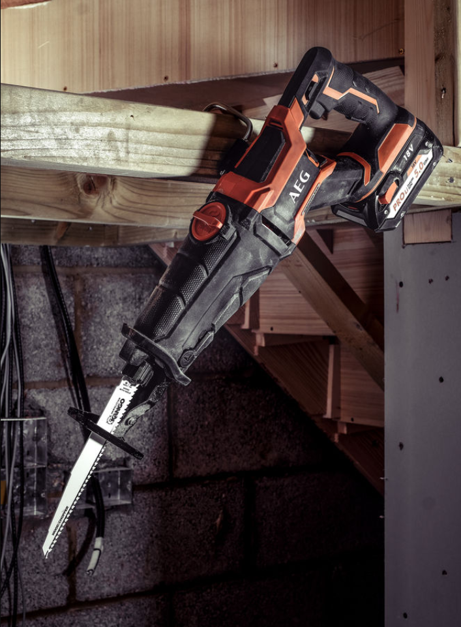
BUS18BL-0 tilbyr en perfekt kombinasjon av rask kutting, fantastisk driftstid og toppmoderne ergonomi, og er en viktig del av verktøykassen for alle håndverkere.

AEGs PRO18V-system
AEGs PRO18V-system tilbyr en rekke markedsledende og profesjonelle batteridrevne verktøy som dekker alle viktige arbeidsområder og drives av samme batteri.

AEG har utvidet garantitiden til 6 år for verktøy og 3 år for batterier og ladere slik at håndverkere over hele landet skal ha færre ting å bekymre seg for.

Du kan finne ut mer om PRO18V-systemet ved å besøke: https://www.aeg-powertools.eu/sv-se/nos-technologies/pro18v-brushless

STRØM | 18 V
BATTERIER | PRO 18 V LI-ION
SLAGHASTIGHET UTEN BELASTNING: | 3200 slag pr. min
SLAGLENGDE | 28 MM
VEKT (UTEN BATTERI) | 3,1 KG
ARTIKKELNUMMER | 4935459735

